ライセンスが何をカバーし、どこで確認できるか
Offisionのライセンスがどう数えられるか、枠や月間クォータを使い切ると何が止まるか、 試用期間のバナーの意味、そして稼働中のバージョンとリリースノートの場所。
2026-08-26 · https://offision.com/help/ja/system/what-your-licence-covers/
Offisionのライセンスはスイッチではなく数です。モジュールが機能ごとに解放される
わけではありません。購入するのは枠の数 — ユーザー、パネル、ボード、センサー、ロック —
か、ルーム・デスク・建物ごとの月間クォータです。だからこそ、コンソールに存在する
デバイスがライセンスがありませんと表示されることがあります。追加は無料で、
それを動かすのが枠なのです。

どこを見るか
ライセンスモジュールはサブスクリプションで開き、三つの部分からなる明細を
表示します。
- ライセンス対象。ドメイン、テナントID、サブスクリプションIDと、会社がユーザー枠で
ライセンスされているのか、月間クォータ付きのモジュール単位なのかを示す
ライセンスモデルの行。
- サブスクリプションごとのブロック。プラン、状態、請求方法、ユーザーライセンスの数、
開始日、そして状態に応じて試用終了日・更新日・失効日のいずれかの日付。
- ライセンス台帳。項目種別ごとに一行(ユーザー、ルーム予約パネル、サイネージ、
在室センサー、ドアロックなど)で、使用中・合計・空きを示します。
すべて配備済みと表示された行には空き枠がありません。行を開くと各枠、
それを保持するユーザーやデバイス、期限が表示され、削除済みのユーザーやデバイスが
まだ保持している枠は解放できます。
Where in Offision: admin app → billing/subscription (ライセンス)
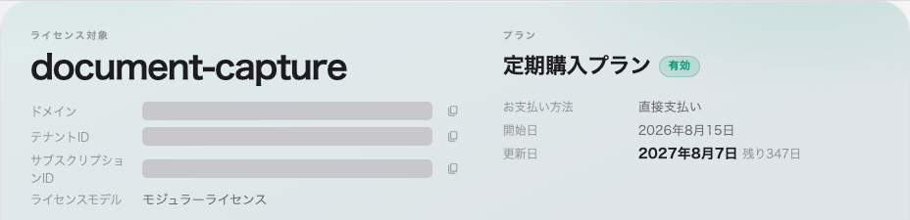
サブスクリプション — ライセンス対象、プラン条件、ライセンス台帳。
隣にさらに二つのページがあります。請求書は各請求書をダウンロードリンク付きで
一覧し、オンラインではなく直接請求の会社では表示されません。Usageはモジュール型の
モデルで表示され、項目ごと・建物やリソースごとに、今月の使用量とクォータを示します。
同じクォータは適用先でも確認できます。建物の月間来訪者クォータは訪問先に、
チケットとサービス依頼についてはチケットライセンスとサービスライセンスの
ページにあります。

上限に達すると何が起きるか
- 枠のプールが尽きたとき。 パネル、ボード、キオスクへのライセンス割り当てでは
空き枠がありませんと表示され、枠が解放または購入されるまで画面には
ライセンスがありませんが出続けます。すでにライセンス済みのものには影響しません。
- 月間クォータを使い切ったとき。 ルーム、デスク、建物は翌月1日にクォータが
リセットされるまでロック中 — ライセンスが必要と表示されます。ページには上限を
引き上げる操作があり、予約ライセンスをそのリソースに割り当てると月間予約上限が
上がると案内されます。建物の来訪者上限も同様です。
- リソース数の上限に達したとき。 サブスクリプションがルーム、デスク、備品、建物の
数を制限している場合、もう一つ追加しようとすると "Over Booking Room Limitation" の
ような簡素なメッセージで拒否されます。
オンライン決済のサブスクリプションでは、このページからライセンスを追加するや
削除ができます。それ以外はユーザー権限を追加するにはお問い合わせくださいから
依頼します。サーバーから再読み込みは、こちらに代わって行われた変更を待たずに
取り込みます。

試用期間
試用は無料お試し種別のサブスクリプションです。試用中はコンソール全体に
無料試用期間の残り N 日のバナーが出て、請求書ページには
「無料お試し期間中は請求書は発行されません」と表示されます。明細には
支払いを開始するがあり、課金を開始すれば設定済みのすべてのモジュールが
そのまま使い続けられると案内されます。
期日を過ぎるとバナーは無料お試し期間が終了しましたに変わり、アカウントが
停止されるとすべてのアプリに「無料試用期間が終了したため、Offision アカウントが
無効です」と表示されます。
有料ライセンスの失効は別の文言です。「このライセンスは失効しました。パネル・ボード・
キオスクの同期が停止しています。更新すると再びオンラインになります。」と
ライセンスを更新ボタンが表示されます。更新すると同じ枠が戻ります。
誰が開けるか:
ライセンスはルート専用のモジュールで、ライセンス管理者の権限が必要です。
コンソールに見当たらない場合はそれが理由です。

バージョンとリリースノート
稼働中のバージョンはコンソールのクイックパネル最下部に Offision V… として
表示されます。各バージョンで何が変わったかは、コンソールのシステムタイルにある
リリースノートで確認でき、どの管理者でも開けます。

